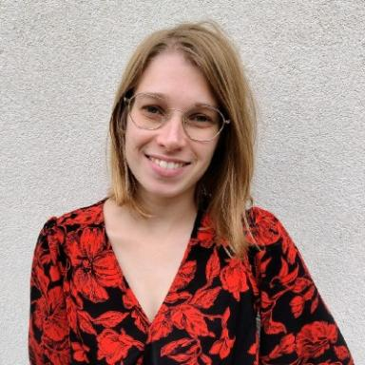 Hei-Taïna Marais

Publications

Poster de conférence (2)

Projet Bio3DiverCity -Evaluer l’apport du LiDAR dans la modélisation des continuités écologiques en ville
Hei-Taïna Marais,Thomas Corpetti,Solène Croci,Charlotte Vincent
TEMU Atelier scientifique THEIA Télédétection pour l’étude du milieu urbain, Apr 2025, Lyon, France
Poster de conférence
hal-05545438v1
Projet Bio3DiverCity - Evaluer l’apport du lidar dans la modélisation des continuités écologiques en ville
Hei-Taïna Marais,Thomas Corpetti,Solène Croci,Charlotte Vincent
REP Rencontres d'Ecologie du Paysage, Apr 2025, Strasbourg, France
Poster de conférence
hal-05545473v1

Communication dans un congrès (1)

Urban habitats for species: quantification and characterization using 2D and 3D data
Hei-Taïna Marais,Thomas Corpetti,Solène Croci,Charlotte Vincent
European landscape ecology congress, Sep 2025, Bratislava, Slovakia
Communication dans un congrès
hal-05545339v1

